全国职业院校技能大赛 赛项规程

赛项名称：智能财税基本技能

英文名称: IntelligenceFinanceand
Taxation Basic Skills
赛项组别： 中等职业教育
赛项编号：ZZ019

一 、赛项信息
赛项类别
每年赛隔年赛（单数年/双数年）
赛项组别
中等职业教育□高等职业教育
学生赛(□个人/团体） □教师赛（试点） □师生同赛（试点）
涉及专业大类、专业类、专业及核心课程
专业大类 | 专业类 | 专业名称 | 核心课程  （对应每个专业，明确涉及专业核心课程）
73 财经商贸  大类 | 7301 财政税  务类 | 730101  纳税事务 | 税费核算与智能申报
73 财经商贸  大类 | 7301 财政税  务类 | 730101  纳税事务 | 财税代理服务
73 财经商贸  大类 | 7301 财政税  务类 | 730101  纳税事务 | 企业会计实务
73 财经商贸  大类 | 7301 财政税  务类 | 730101  纳税事务 | 智能财税共享服务
73 财经商贸  大类 | 7301 财政税  务类 | 730101  纳税事务 | 财税票证使用与管理
73 财经商贸  大类 | 7303 财务会  计类 | 730301  会计事务 | 税费核算与智能申报
73 财经商贸  大类 | 7303 财务会  计类 | 730301  会计事务 | 出纳与资金管理
73 财经商贸  大类 | 7303 财务会  计类 | 730301  会计事务 | 企业会计实务
73 财经商贸  大类 | 7303 财务会  计类 | 730301  会计事务 | 会计信息系统应用
73 财经商贸  大类 | 7303 财务会  计类 | 730301  会计事务 | 财税代理服务
73 财经商贸  大类 | 7303 财务会  计类 | 730301  会计事务 | 财务数据分析
73 财经商贸  大类 | 7304  统计类 | 730401  统计事务 | Python 大数据预处理与基本分析
73 财经商贸  大类 | 7304  统计类 | 730401  统计事务 | 数据计算与基本分析
73 财经商贸  大类 | 7304  统计类 | 730401  统计事务 | 数据规范与整理
对接产业行业、对应岗位（群）及核心能力

产业行业 | 岗位（群） | 核心能力  （对应每个岗位（群），明确核心能力要求）
会计 、 审计及税务 服务等行业 | 出纳 | 具备电子发票开具、票据影像化处理、电子票据识别 与分类能力。
会计 、 审计及税务 服务等行业 | 出纳 | 具备企业收支业务办理、出纳账务处理和往来资金管 理能力。
会计 、 审计及税务 服务等行业 | 会计 | 具备应用业财一体会计信息系统对主要经济业务进 行会计确认、计量、报告以及实施会计监督的能力。

 |  | 具备票据扫描整理、电子档案管理等财税共享服务的 能力。
 |  | 具备企业财务报表数据分析能力，能够对数据分析结 果进行可视化呈现。
 | 税务 | 具备财税票证使用与管理工作能力。
 | 税务 | 具备企业主要税费计算与智能申报能力。
 | 财税代理 | 具备运用新技术进行财税代理服务能力。
 | 财税代理 | 具备代理报税、发票代办、工商服务、银行事务办理、 资质办理等税务事项代理服务能力。
二 、竞赛目标

智能财税基本技能赛项以立德树人为根本，根据财税改革发展新 方向，适应数字经济时代新技术、新业态、新模式、新岗位职业能力 新要求，体现智能财税基本知识、基本技能、基本方法的应用，提高 中职学校“ 岗课赛证 ”综合育人水平，引领会计事务、纳税事务和统 计事务专业数字化改革发展。竞赛内容依据企业会计、税务、财税代 理等岗位典型工作任务，覆盖会计事务、纳税事务和统计事务等专业 主要专业核心课程，融合职业技能等级标准，体现财务共享模式下电 子票据处理、业财税一体化核算与监督、财务数据分析等数字化升级 与转型要求。通过竞赛实现“ 以赛促教、以赛促学、以赛促建、以赛 促改 ”，推进中职学生德智体美劳全面提高，增强学生爱岗敬业、诚 实守信、坚持准则、严谨细致的职业精神和团队合作意识，培养学生
具备良好的职业道德与职业品质。

三 、竞赛内容

赛项基于智能财税共享服务云平台的大数据、RPA 机器人、电

子发票等技术，面向社会财税共享服务机构和企业财税共享服务中 心，通过完成财务共享业务处理、纳税事务处理、财务数据分析等工 作领域的代表性任务，考察参赛选手新技术下财税应用能力、职业判 断能力，在企业内控制度约束下的人人协同和人机协同处理企业会计 核算、纳税事务和财务数据分析能力，在实际工作中处理各种问题的
应变能力。
竞赛过程分为财务共享业务处理、纳税事务处理、财务数据分析 三个模块，分三场进行。第一个模块 400 分、模块竞赛时长为 150 分 钟，第二个模块 400 分、模块竞赛时长为 120 分钟，第三个模块 400 分、模块竞赛时长为 120 分钟，共计 1200 分，赛项竞赛总时长 390
分钟，在两天内完成。
（一）财务共享业务处理模块
1. 出纳业务处理
（1）完成相关基础信息设置。
（2）办理网银收支结算业务。
（3）运用 RPA 进行银行对账、审核银行存款余额调节表等业务
处理。
2. 电子票据处理
（1）纸质单据及其电子影像、电子单据采集与复核。
（2）纸质单据及其电子影像、电子单据识别与分类。
3.购销存与差旅业务处理
（1）完成相关基础信息设置。

（2）采购与付款典型工作任务处理。
（3）销售与收款典型工作任务处理。
（4）库存与核算典型工作任务处理。
（5）差旅与费控日常工作任务处理。

4.总账会计处理
（1）根据原始单据，检查与修改基于业务类型匹配等方法自动
生成的记账凭证，并填制未能自动生成的记账凭证。
（2）审核记账凭证。
（3）将已采集的相关电子票据或票据影像添加至记账凭证中。
（4）记账与账簿查询。
5.薪税业务处理
（1）工资项目、社会保险、住房公积金、专项附加扣除信息、
核算科目及相关缴费基数等基础设置。
（2）在会计核算系统进行人员工资信息编辑操作，对职工薪酬、
社保与公积金进行核算。
（3）进行个人所得税专项扣除与专项附加扣除的检查与修改，
以及个人所得税申报的检查与修改。
（4）运用会计核算系统生成计提工资、社保及公积金等记账凭
证。
6. 固定资产业务处理
（1）完善相关基础信息设置。
（2）完成固定资产卡片的增、删、改等操作。

（3）运用平均年限法或加速折旧法计提固定资产折旧。
（4）进行相关账务处理。
7.期末会计事项处理
（1）月末结转：结转销售成本、损益结转等。
（2）月末对账及月末结账。
8.报表编制与审核
（1）编制与审核资产负债表。
（2）编制与审核利润表。
（二）纳税事务处理
1.智能化发票开具
（1）开票信息维护
维护纳税主体信息、购货方单位信息、商品与服务档案信息等。
（2）发票领用与分发，利用人工或 RPA 等智能化技术进行发票
开具、发票查询与统计、发票抵扣勾选。
2.增值税及附加税费申报
对生成的增值税及附加税费申报表等纳税申报主表与附表数据
内容进行填写与审核，并进行当月的纳税申报。
3.居民企业（查账征收）所得税月（季）度或年度汇算清缴申报
对生成的企业所得税月（季）度预缴纳税申报表或年度汇算清缴 申报主表与附表数据内容进行填写与审核，并进行当月（季）纳税申
报或年度汇算清缴。
（三）财务数据分析

1.数据管理基本知识和素养
数据管理与数据分析人员的职业素养，数据要素、数据安全、大 数据基本知识，数据管理分析的思路、维度与方法，电子会计档案管
理的基本要求。

2.业务数据分析
（1）完成采购业务完成情况及计划执行差异分析、供应商评价
分析，并进行可视化呈现；
（2）完成销售业务完成情况及计划执行差异分析、客户评价分析，
并进行可视化呈现。
3.财务报表分析
（1）完成资产负债表主要报表项目结构及趋势变动分析，并进行可
视化呈现；
（2）完成利润表主要报表项目结构及趋势变动分析，并进行可视化
呈现；
（3）完成偿债能力、盈利能力、营运能力、发展能力等主要财务指
标的计算，并与同行业对比分析，并进行可视化呈现。
模块 | 主要内容 | 比赛时长 | 分值

模块一 | 财务共享  业务处理 | 出纳业务、采购与销售、 薪税、固定资产业务处理、票 证数据化处理、人机协同会计 核算、期末会计事项与会计报  表智能化处理等。 | 150 分钟 | 400 分
模块二 | 纳税事务  处理 | 智能化发票管理、增值税  及附加税费纳税申报、居民企 | 120 分钟 | 400 分

业（查账征收）所得税月（季
报）或年度汇算清缴申报等。
模块三 | 财务数据  分析 | 使用大数据分析工具完 成采购业务、销售业务的完成 情况及计划执行情况分析、供 应商与客户评价分析，资产负 债表与利润表内主要报表项 目结构及趋势变动分析、主要 财务指标的计算及行业对比  分析，并可视化呈现。 | 120 分钟 | 400 分
四 、竞赛方式

（一）竞赛形式
竞赛形式为线下比赛。
（二）组队方式
竞赛以团体赛方式进行。每个参赛队由 4 名选手组成，设领队（1 名）和指导教师（不超过 2 名），符合条件的指导教师可兼任领队。
各参赛队不得跨校组队，指导教师须为本校专兼职教师。
竞赛分三个模块：
模块一：财务共享业务处理。团队竞赛，设 4 个岗位：票据处理 岗、业务财务岗、总账会计岗、财务主管岗，岗位分工于报名时由各 参赛学校自行确定，参赛时不得调整。竞赛现场按团队设置竞赛台位，
按岗位标注选手座位，竞赛台位在赛前通过抽签决定。
模块二：纳税事务处理。个人竞赛，现场按个人设置竞赛台位，
竞赛台位在赛前通过抽签决定。

模块三：财务数据分析。个人竞赛，现场按个人设置竞赛台位，
竞赛台位在赛前通过抽签决定。
模块一竞赛时长 150 分钟，模块二、模块三竞赛时长均为 120
分钟，在两天内完成。

五 、竞赛流程
日期 |  | 流程 | 内容 | 时间
赛前 | 赛前一天报到  （全天） | 参赛队报到 | 参赛队报到 | 08:00-15:00
赛前 | 赛前一天报到  （全天） | 参赛队报到 | 参赛队熟悉赛场 | 15:30-16:30
赛前 | 赛前一天报到  （全天） | 参赛队报到 | 领队说明会 | 16:00-17:00
赛中 | 竞赛第一天 | 竞赛开赛式 | 竞赛开幕布式 | 07:30-08:00
赛中 | 竞赛第一天 | 大赛检录 | 大赛检录 | 08:00-08:30
赛中 | 竞赛第一天 | 第一次加密 | 抽顺序号 | 08:30-08:40
赛中 | 竞赛第一天 | 第二次加密 | 抽工位号 | 08:40-08:50
赛中 | 竞赛第一天 | 第一场 | 财务共享业务处理 | 09:00-11:30
赛中 | 竞赛第一天 | 大赛检录 | 大赛检录 | 14:00-14:30
赛中 | 竞赛第一天 | 第一次加密 | 抽顺序号 | 14:30-14:40
赛中 | 竞赛第一天 | 第二次加密 | 抽工位号 | 14:40-14:50
赛中 | 竞赛第一天 | 第二场 | 纳税事务处理 | 15:00-17:00
赛中 | 竞赛第二天 | 大赛检录 | 大赛检录 | 08:00-08:30
赛中 | 竞赛第二天 | 第一次加密 | 抽顺序号 | 08:30-08:40
赛中 | 竞赛第二天 | 第二次加密 | 抽工位号 | 08:40-08:50
赛中 | 竞赛第二天 | 第三场 | 财务数据分析 | 09:00-11:00

 |  | 闭幕式 | 竞赛颁奖、成绩点评 | 15:00-16:30

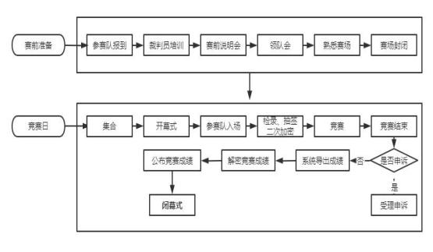

六 、竞赛规则

（一）选手报名
本赛项以省（自治区、直辖市、新疆生产建设兵团，计划单列市） 为单位组织报名参赛。各参赛院校须按照规定的时间和要求上报参赛 信息，参赛选手和指导教师报名信息获得确认后，不得随意更换人员 和模块一岗位人员安排。如在备赛过程中参赛选手和指导教师因故确 实无法参赛，须由各省（自治区、直辖市、新疆生产建设兵团，计划 单列市）教育行政部门于开赛 10 个工作日之前出具书面说明，经大
赛执委会办公室核实后方予以更换。
（二）熟悉场地
参赛选手、指导教师、领队、裁判员和其他工作人员均需按照赛 项执委会要求准时到达赛项举办地点，及时办理相关手续，领取相关
证件，熟悉场地，做好赛前准备工作。
（三）入场规则

1.检录
由检录工作人员依照检录表进行点名核对，经检查无误后向裁判
长递交检录单。
2.加密
所有比赛项目在比赛的当天进行两次加密，加密后参赛选手中途 不得擅自离开赛场。分别由两组加密裁判组织实施加密工作，管理加
密结果。监督仲裁员全程监督加密过程。
3.引导
参赛选手凭赛位号进入赛场，不得携带其他显示个人身份信息和
违规的物品。
（四）赛场规则
比赛现场所有参赛选手、指导教师、领队、裁判员和其他工作人 员须统一着大赛服装，随身携带大赛相关证件，佩戴大赛身份标识，
按照赛项相关规定出入指定区域。
（五）离场规则
比赛结束前 15 分钟，裁判长提示一次比赛剩余时间。比赛结束 信号给出，由裁判长宣布终止比赛，选手应当听从裁判指令，停止作 答，现场裁判组织、监督选手退出比赛工位，站在比赛工位边的过道
上。裁判长宣布离场时，现场裁判指挥选手统一离开赛场。
（六）成绩评定与结果公布
1.成绩评定
竞赛成绩通过机考系统自动评分，裁判长在仲裁监督人员监督下

汇总并复核各模块成绩。
2.成绩解密
经复核的成绩交由加密裁判在仲裁监督人员的监督下逐层解密，
折算的最终成绩须裁判长、仲裁监督人员签字确认。
3.过程存档
成绩导出、解密等关键节点须进行实况摄录，影像材料存档。
4.公布比赛结果
经裁判长、仲裁监督人员签字确认的比赛成绩通过特定形式公
布，如公示栏公示、电子大屏展示等。
5.最终成绩宣布
公布 2 小时无异议后，赛项总成绩的最终成绩单经裁判长、仲裁
监督组组长审核签字后，在闭幕式上宣布。

七 、技术规范

（一）教育部《职业教育专业目录（2021 年）》（教职成〔2021〕
2 号）。
（二）企业内部控制基本规范及配套指引。
（三）截止 2022 年 12 月 31 日发布并实施的《企业会计准则》。
（四）截止 2022 年 12 月 31 日发布并开始实施的税收政策。
（五）截止 2022 年 12 月 31 日发布并开始实施的其它相关财经
类法规、制度等。
八 、技术环境

（一）竞赛环境
1.竞赛场地设立在大型室内场馆，场地应具备满足规定数量团
队的竞赛环境。
2.竞赛场地为每个参赛队配备 4 个主机位及备用机位。
3.竞赛场地内设置主席台、裁判席、仲裁席、监督席、技术支
持人员专席、医疗区等，以裁判和监督，并专门设置观摩场地。
4.竞赛场地内设置背景板、宣传横幅及壁挂图，营造竞赛氛围。
5.竞赛场地观摩区内设置大屏幕，屏幕实时显示竞赛过程。
6.开辟专门场所设立教学成果展示区、体验观摩区等。同时采
取必要的物理性隔离，确保互不干扰。
7.设置安全通道和警戒线，确保进入赛场的人员在安全区域内
活动，以保证大赛安全有序进行。
8.考试机要求：操作系统 Windows10 及以上版本，CPU 双核、 主频 2.0Ghz 及以上，内存不低于 8G ，屏幕分辨 1920*1080，浏览 器采用 Chrome96 及以上版本，安装好 Office2016 版本（主要包括 Excel）和国产 WPS2019 及以上版本，与竞赛平台匹配的 RPA 客户
端软件。
9. 网络要求：选用企业级稳定的千兆及以上交换机，网络带宽 不得低于 200 兆，不得进行网络限速，要确保网络稳定，并准备备
用网络。
10.采用双路供电安全保障。利用 UPS 防止现场因突然断电导 致的系统数据丢失，额定功率：3KVA，后备时间：3.5 小时，电池
类型：输出电压 230V±5%V。
（二）技术平台
采用竞赛云服务平台和智能财税服务平台。要求平台的管理功能

与竞赛管理要求完全匹配，平台与赛项设计内容完全匹配。平台应支 持公有云、私有云两种部署模式，能够同时满足万人以上在线操作。 登录竞赛平台进行操作的处理、智能财税服务平台业务操作的处理均
实现快速响应，成功率达到 100%。
赛场网络安全保障。赛场网络要屏蔽参赛选手一切与比赛无关的
上网行为，同时禁止一切外部非授权访问。
系统部署在云端虚拟专用网络，并采用防火墙及云盾确保网络安 全。登录系统采用多次加密策略，只有在比赛现场才能开启。关键信
息数据采用加密存储及传输。
运行监控。采用现场监控和后台数据同步监控的方式，赛场采用 全方位视频监控，后台监控系统实时监控，系统可对现场出现的异常
情况进行快速处理。

九 、竞赛样题

模块一：财务共享业务处理赛题
【企业资料】
北京汉龙商贸有限公司（简称汉龙公司），是专门从日常办公用
品批发的商贸企业，公司法人代表李飞。
基本户开户行：北京银行宣武门支行
银行账号：01090908000100109082357
纳税人识别号：91110102102387030A
地址：北京市西城区新街口外大街 8 号 1 幢 101 号
电话：010-67762358

任务一系统基础设置

【任务 1.1】智能工资设置
在会计核算系统的智能工资模块中进行以下操作：
1.在设置栏中关闭以下奖金项：
绩效奖金、加班工资、全勤奖、差旅补贴、交通补助、话补、餐
补、高温补贴和采暖补贴；
2.在设置栏中关闭以下扣款项：缺勤扣款、迟到扣款、请假扣款；
3.工资发放设置：当月工资次月发放；
4.在科目设置栏中对计提工资和社保及公积金借方科目进行设
置；
5.设置企业为员工缴纳各类社保及住房公积金基数与比例；

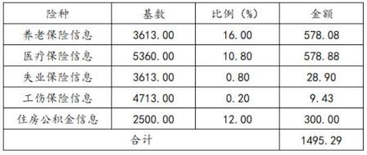
6.在人员基本信息采集栏中同步人员信息，并进行当期确认；
7.在工资初始化栏中导入 1-2 月累计工资表。
【任务 1.2】资产管理设置
在会计核算系统的资产管理模块中进行如下操作：
1.部门费用科目设置栏中添加资产折旧摊销科目；
2.根据附表信息，在资产卡片栏中导入资产卡片。

【任务 1.3】商旅费控设置
在商旅费控系统的设置模块中根据相关信息完成差旅费用报销
标准的设定：
1. 出差人员应根据职级类别按规定乘坐相应交通工具（飞机、火
车），凭据报销城市间交通费；
2. 出差人员应根据职级类别按规定选择酒店住宿标准，在限额标
准内据实报销；
3. 出差人员可按职级报销差旅补助；
4.设置出差人员对应职级。

任务二业票处理及会计核算

【任务 2.1-1】入库，收票
◆业务资料：
3 月 1 日，采购部与香河岸芷汀兰纸业有限公司签订采购合同，
货物已验收入库，款项未支付。

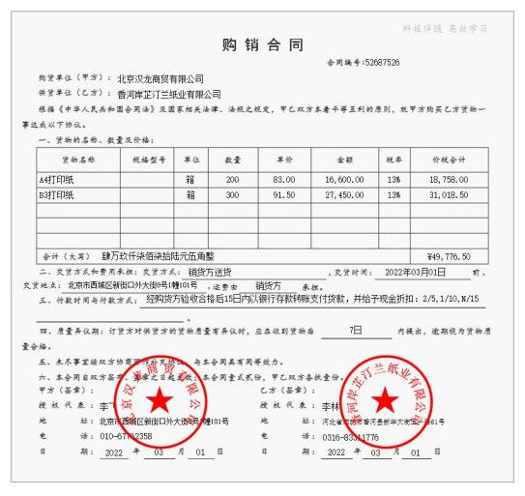
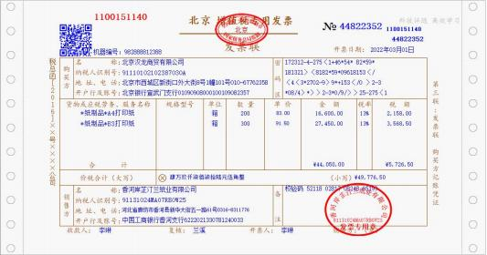

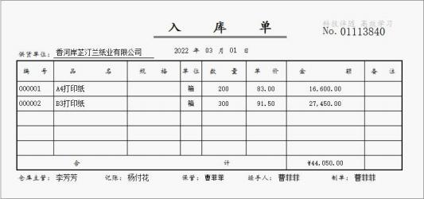
◆要求：
在会计核算系统完成下列操作：
1.采集相关单据；
2.查询记账凭证，关联相关单据并保存；
3.审核记账凭证。
【任务 2.1-2】入库，收票
◆业务资料：
3 月 1 日，采购部与香河岸芷汀兰纸业有限公司签订采购合同，
货物已验收入库，款项未支付。

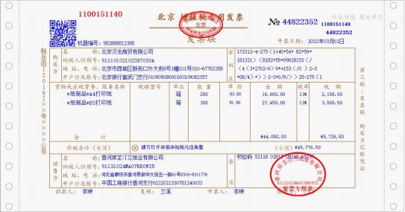

以上内容仅为本文档的试下载部分，为可阅读页数的一半内容。如要下载或阅读全文，请访问：https://d.book118.com/898123142033006032

